Министерство науки и высшего образования Российской Федерации

Федеральное государственное бюджетное образовательное учреждение

высшего образования

«Владимирский государственный университет

имени Александра Григорьевича и Николая Григорьевича Столетовых»
(ВлГУ)

Кафедра информационных систем и программной инженерии

Лабораторная работа №2
по дисциплине
"Экономика и консалтинг в разработке программно - информационных систем"

Выполнил:
ст. гр. ПРИ-120
Парахин К.В.

Принял:

Якунина М.В.

Владимир, 2024 г.
Цель работы
Ознакомиться с методикой оценки ожидаемых результатов от разработки и внедрения проекта ПИС.
Выполнение работы
Тема ВКР: Разработка мобильного приложения для организации деятельности IT-отделов предприятия
Оценка ожидаемых результатов от разработки и внедрения ПИС для автоматизации организационной деятельности IT-отделов предприятия.
Для того, чтобы оценить экономическую эффективность разработанной системы, оценим трудовые и стоимостные затраты до и после внедрения ПИС для автоматизации организационной деятельности IT-отделов предприятия.
При этом будем учитывать среднечасовую заработную плату пользователя такой организационной системы, которая составляет около 250 рублей в час, а также объем используемых в работе системы документов.

Используемые в работе документы имеют следующий объем:
Таблица 1 - Характеристика документов
Документ | Периодичность возникновения (в месяц) | Кол-во документо-строк в одном документе | Общий объем в год, документострок
Информация о задачах | 2 | 50 | 1200
Информация о сотрудниках | 2 | 120 | 2880
Информация о мини проектах | 1 | 80 | 960
Информация о событиях | 4 | 100 | 4800
Информация о серверах и контейнерах | 2 | 75 | 1800
ВСЕГО за входные: |  |  | 11640
Выходные
Отчет по задачам | 4 | 200 | 9600
Отчет по состоянию оборудования, инфраструктуры серверов и ПО | 4 | 150 | 7200
Отчет по мини проектам | 2 | 100 | 2400
Отчет по активности сотрудников | 6 | 200 | 14400
Счет на выплаты | 1 | 150 | 1800
ВСЕГО за выходные: |  |  | 35400
ВСЕГО: |  |  | 47040

Расчет на листе Excel:

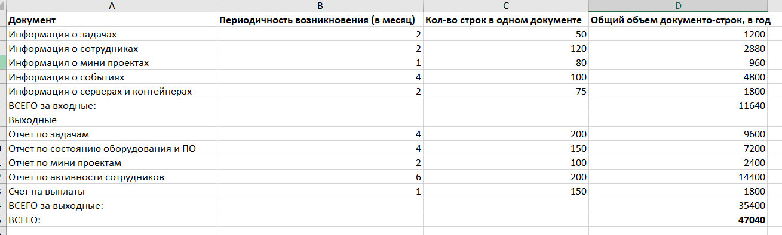
Рисунок 1. Расчет кол-ва и общего объема документострок

Операции технологического процесса при базовом и проектном варианте за год и их характеристики:
Таблица 2 - Базовый вариант

Наименование операций технологического процесса решения комплекса задач | Оборудование | Ед. Изм. | Объем работы в год | Норма выработки / (опер/в час.) | Трудоемкость | Средне-часовая зарплата специалиста (руб.) | Стоимость обработки информации (руб.)
Информация о банках | ПЭВМ | документострока | 1200 | 5 | 240,00 | 250 | 60000,00
Информация о сотрудниках | ПЭВМ | документострока | 2880 | 7 | 411,43 | 250 | 102857,14
Информация о мини проектах | ПЭВМ | документострока | 960 | 7 | 137,14 | 250 | 34285,71
Информация о событиях | ПЭВМ | документострока | 4800 | 10 | 480,00 | 250 | 120000,00
Информация о сервеах и контейнерах | ПЭВМ | документострока | 1800 | 6 | 300,00 | 250 | 75000,00
Отчет по задачам | ПЭВМ | документострока | 9600 | 10 | 960,00 | 250 | 240000,00
Отчет по состоянию оборудования и ПО | ПЭВМ | документострока | 7200 | 8 | 900,00 | 250 | 225000,00
Отчет по мини проектам | ПЭВМ | документострока | 2400 | 7 | 342,86 | 250 | 85714,29
Отчет по активности сотрудников | ПЭВМ | документострока | 14400 | 7 | 2057,14 | 250 | 514285,71
Счет на выплаты | ПЭВМ | документострока | 1800 | 5 | 360,00 | 250 | 90000,00
Итого: |  |  |  |  | 6188,57 |  | 1547142,86

Расчеты норм технологического процесса в Excel:

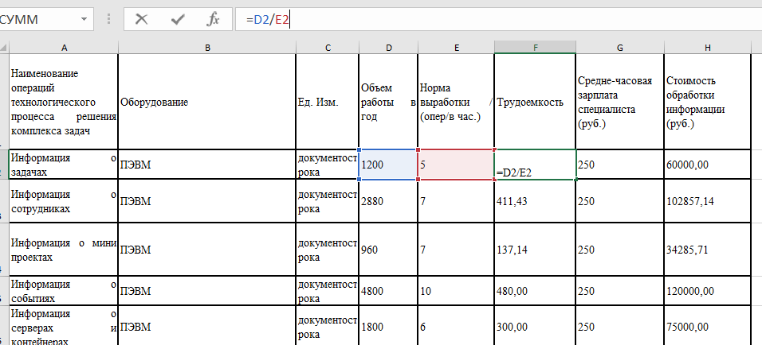
Рисунок 2.1. Пример расчета трудоемкости технологического процесса

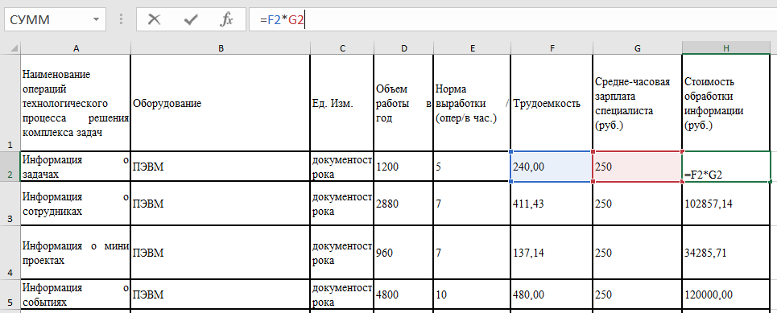
Рисунок 2.2. Расчет стоимости обработки информации

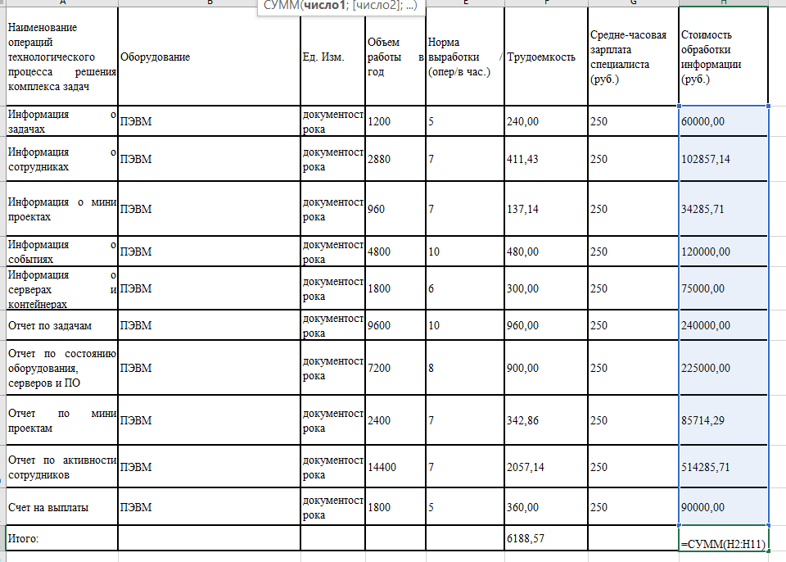
Рисунок 2.3. Расчет суммарной стоимости обработки информации
Таблица 2 - Проектный вариант
Наименование операций технологического процесса решения комплекса задач | Оборудование | Ед. Изм. | Объем работы в год | Норма выработки / (опер/в час.) | Трудоемкость | Средне-часовая зарплата специалиста (руб.) | Стоимость обработки информации (руб.)
Информация о банках | ПЭВМ | документострока | 1200 | 13 | 92,31 | 250 | 23076,92
Информация о сотрудниках | ПЭВМ | документострока | 2880 | 15 | 192,00 | 250 | 48000,00
Информация о мини проектах | ПЭВМ | документострока | 960 | 14 | 68,57 | 250 | 171142,86
Информация о событиях | ПЭВМ | документострока | 4800 | 20 | 240,00 | 250 | 60000,00
Информация о серверах и контейнерах | ПЭВМ | документострока | 1800 | 12 | 150,00 | 250 | 37500,00
Отчет по задачам | ПЭВМ | документострока | 9600 | 22 | 436,36 | 250 | 109090,91
Отчет по состоянию оборудования, серверов и ПО | ПЭВМ | документострока | 7200 | 16 | 450,00 | 250 | 112500,00
Отчет по мини проектам | ПЭВМ | документострока | 2400 | 14 | 171,43 | 250 | 42857,14
Отчет по активности сотрудников | ПЭВМ | документострока | 14400 | 20 | 720,00 | 250 | 180000,00
Счет на выплаты | ПЭВМ | документострока | 1800 | 16 | 112,50 | 250 | 28125,00
Итого: |  |  |  |  | 2633,17 |  | 658292,83

Расчет норм технологических процессов проектного варианта:
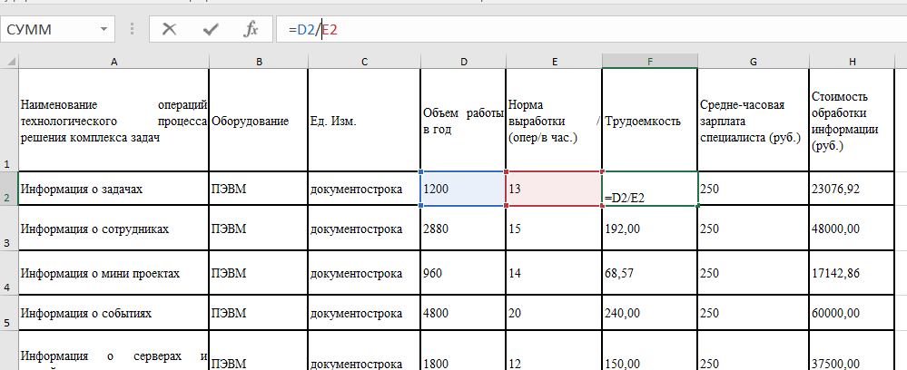
Рисунок 3.1. Пример расчета трудоемкости

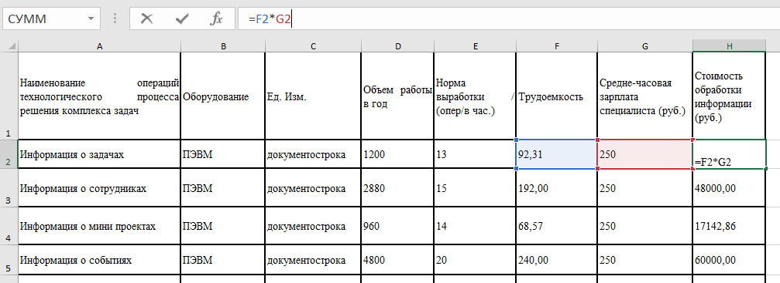
Рисунок 3.2. Пример расчета стоимости обработки информации

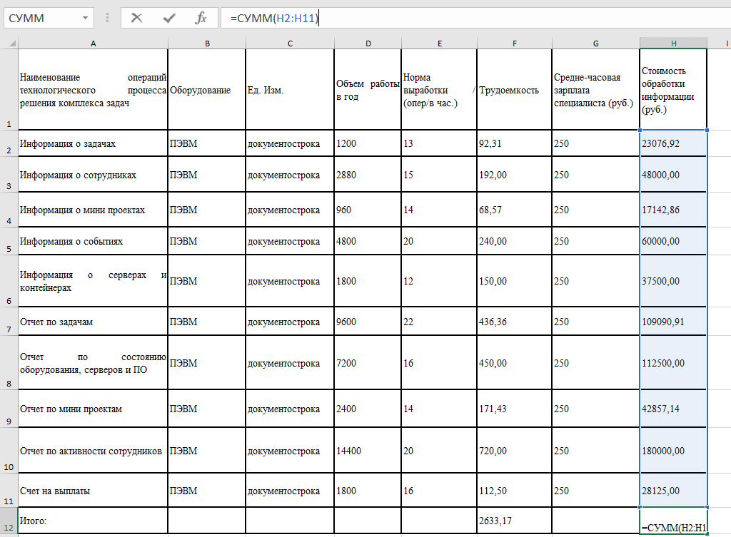
Рисунок 3.3. Расчет суммарной стоимости обработки информации
Абсолютный показатель снижения трудовых затрат (трудоемкости) на обработку информации:
ΔТ = 6188,57 – 2633,17 = 3555,40
Коэффициент снижения трудовых затрат
K_{т} = (3550,40 / 6188,57)*100% = 57 %
Показатель снижения стоимостных затрат
ΔС = 1547142,86 – 658292,83 = 888850,03 рубля
Рассчитаем затраты на внедрение. Стоимость «ПИС для автоматизации организационной деятельности IT-отделов предприятия» + поддержка и получение обновлений 24 мес. - 800 000 руб.
Срок окупаемости затрат на внедрение проекта машинной обработки информации:
Т_{ок} = 800000 / 888850,03 = 0,9 года
Окупаемость затрат на внедрение проекта составляет примерно 0,9 года.
Рассчитаем расчетный коэффициент эффективности капитальных затрат:
Ер = 1 / Ток = 1 / 0,9 = 1,11

На рисунке 4 приведена диаграмма сравнения базового и проектного вариантов трудовых затрат, на рисунке 5 – диаграмма сравнения базового и проектного варианта стоимостных затрат.
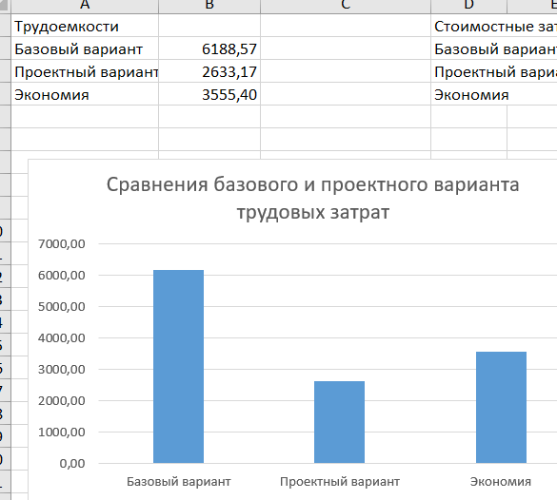
Рисунок 4. Диаграмма сравнения базового и проектного варианта трудовых затрат обработки информации.
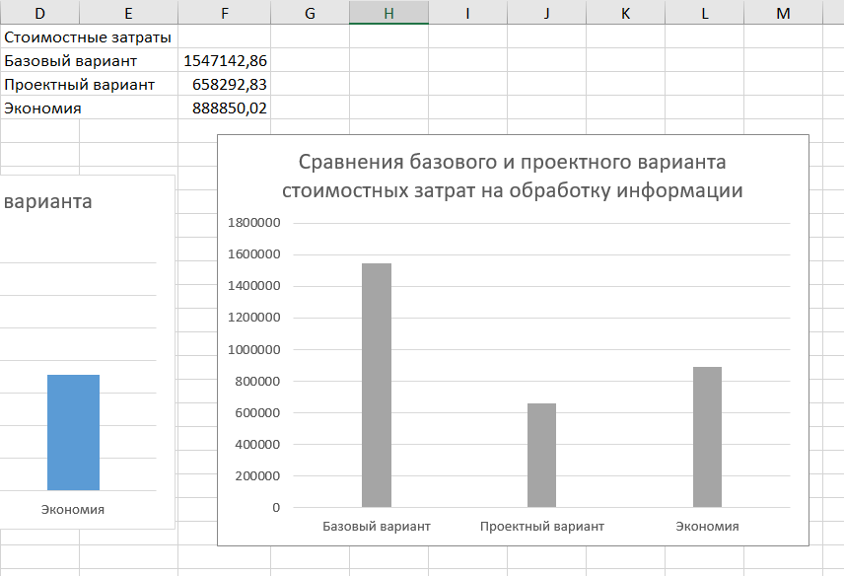
Рисунок 5. Диаграмма сравнения базового и проектного варианта стоимостных затрат обработки информации.

Таблица 4 - Основные экономические показатели проекта
Наименование показателя | Обозначение | Значение
Капиталовложения ( руб.) | 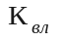 | 800000
Годовая экономия ( руб.) |  | 888850,03
Коэффициент экономической эффективности | Ер | 1,11
Срок окупаемости (год) | 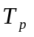 | 0,9

Вывод: после проделанных расчетов можно сделать следующие выводы:
- срок окупаемости – 0,9 года (примерно 10 месяцев и 2 недели);
- коэффициент экономической эффективности — 1,11 (около уровня нормативного)
Таким образом, при проведении расчетов выше доказано, что внедрение информационной системы экономически достаточно выгодно, т.к. после автоматизации выбранной предметной области сократится время решения задач и затраты на их решение, а также увеличится экономия средств бюджета организации.

Вывод
В результате выполнения работы, мною была изучена методика оценки ожидаемых результатов от разработки и внедрения проекта ПИС для автоматизации деятельности IT-отделов организации.

